ALEJANDRO REYES ALBILLAR 45931406-S

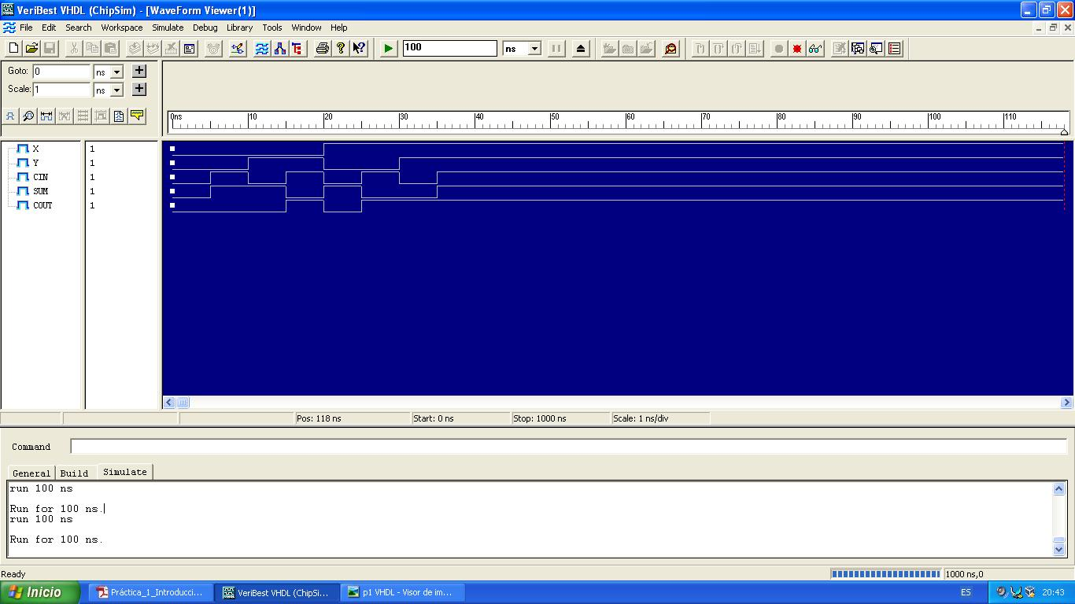

1º) Se pide la implementación, compilación y comprobación de la estructura, la entidad y el testbech de un sumador completo paso a paso según se explica en el enunciado de la práctica.

Dichos archivos están guardados con extensión .vhd y se han utilizado dentro de un entorno de trabajo para aprender el funcionamiento básico del programa basado en el lenguaje VHDL llamado VeriBest.

Aquí se puede observar la comprobación de la ejecución dentro de VeriBest:

2º) Utilizando la estructura de la entidad compilada en el primer ejercicio de la práctica se han concatenado 4 sumadores completos para formar un sumador completo de 4 bits.

De igual manera se ha realizado un testbech para probar el funcionamiento de dicho sumador, al cual le hemos añadido 3 valores más según se indica en el enunciado de la práctica.

En la siguiente imagen se observa la ejecución tras haber añadido los nuevos ejemplos:

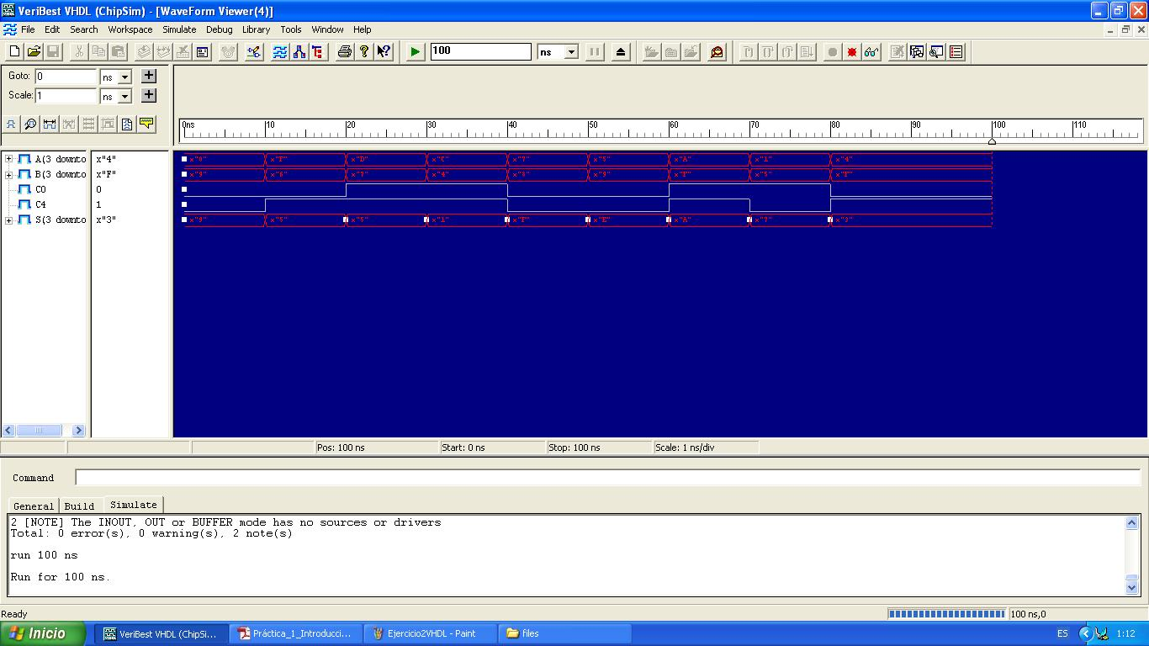

3º) En este ejercicio se perdía que, de igual manera que con el ejercicio anterior, se declarara un entorno de trabajo en el cual se ha implementado la entidad, la arquitectura y el testbech de un circuito secuencial contador de 8 bits y se añadieran 3 ejemplos más de los que aparecen ya en la práctica .

Se puede observar que la salida no tiene valor positivo debido a que el reset está declarado como ‘1’ al inicio de la ejecución, por lo que no se realiza ningún cambio significativo, sin embargo, si el valor inicial de reset se asigna como ‘0’ la ejecución mostraría una ejecución diferente a la mostrada en la siguiente imagen:

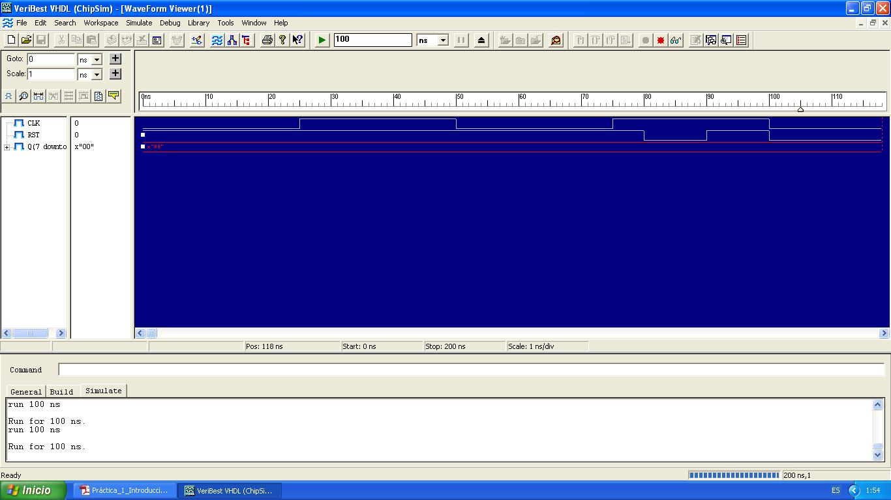

4º) Este ejercicio nos pide que realicemos el testbech del biestable D que aparece en la parte teórica de la práctica modificando su estructura original y añadiéndole una entrada PRESET activa por nivel alto, debiendo añadir esta también al testbech y comprobar su ejecución.

La ejecución de dicho testbech, sin haber introducido la señal de PRESET activo a nivel alto se puede observar en la siguiente imagen:

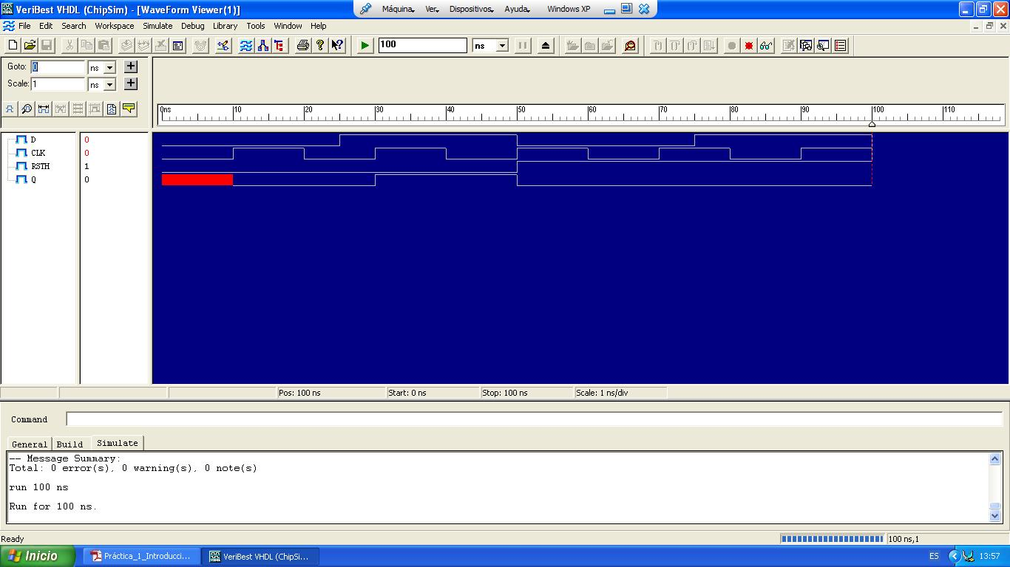

Y en esta imagen podremos ver la ejecución después de haber añadido el PRESET activo a nivel alto:

